**有什么用？**

• 缓和不平路面带来的颠簸，保证乘员的舒适性。

• 连接车桥和车架，传递车轮和车身之间的力和力矩，如支撑力、驱动力和制动力等。

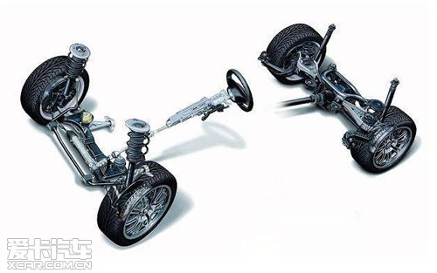

**扩展阅读：**    悬挂按照导向机构可分为独立悬挂和非独立悬挂两类。

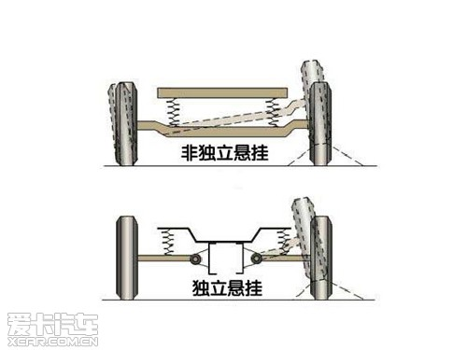

   
非独立悬挂

• 左右车轮和车桥是一个整体。

• 左右轮在弹跳时会相互牵连，轮胎角度的变化量小使轮胎的磨耗小。

• 车身高度降低时不容易改变车轮角度，使操控的感觉保持一致。

• 构造简单，制造成本低，容易维修。

• 占用的空间较小，可降低车底板的高度。

• 左右车轮不能单独跳动，降低乘坐的舒适性 。  
　　  
• 因构造简单使设计的自由度小，操控的稳定性较差。  
   
独立悬挂

• 左右车轮单独跳动，互不相干，能减小车身的倾斜和震动。

• 质量轻，减少了车身受到的冲击，并提高了车轮的地面附着力。

• 可以使发动机位置降低，汽车重心也得到降低，从而提高汽车的行驶稳定性。

• 结构复杂、成本高、维修不便，同时会侵占一些车内乘坐空间。

• 按结构的不同，独立悬挂系统又可分为横臂式、纵臂式、多连杆式、烛式以及麦弗逊式等。

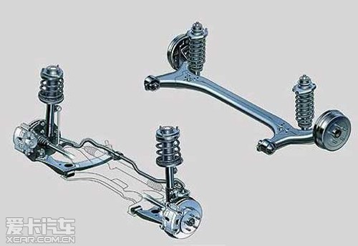

   
从控制力的角度来分，则可把悬挂分为被动悬挂、半主动悬挂和主动悬挂三大类。  
  
被动悬挂

    一般的汽车绝大多数装有由弹簧和减振器组成的机械式悬挂。由于这种常规悬挂系统内无能源供给装置，悬挂的弹性和阻尼参数不会随外部状态而变化，因而称这种悬挂为被动悬挂。这种悬挂虽然往往采用参数优化的设计方法，以求尽量兼顾各种性能要求，但在实际上由于最终设计的悬挂参数是不可调节的，所以在使用中很难满足高的行驶要求。  
半主动悬挂

    半主动悬挂可视为由可变特性的弹簧和减振器组成的悬挂系统，虽然它不能随外界的输入进行最优控制和调节，但它可按存贮在计算机内部的各种条件下弹簧和减振器的优化参数指令来调节弹簧的刚度和减振器的阻尼状态。半主动悬挂又称无源主动悬挂，因为它没有一个动力源为悬挂系统提供连续的能量输入，所以在半主动悬挂系统中改变弹簧刚度要比改变阻尼状态困难得多，因此在半主动悬挂系统中以可变阻尼悬挂系统最为常见。半主动悬挂系统的最大优点是工作时几乎不消耗动力，因此越来越受到人们的重视。   
主动悬挂

    主动悬挂是一种具有作功能力的悬挂，通常包括产生力和扭矩的主动作用器（油缸、汽缸、伺服电机、电磁铁等）、测量元件（如加速度、位移和力传感器等）和反馈控制器等。因此，主动悬挂需要一个动力源（液压泵或空气压缩机等）为悬挂系统提供连续的动力输入。当汽车载荷、行驶速度、路面状况等行驶条件发生变化时，主动悬挂系统能自动调整悬挂刚度（包括整体调整和各轮单独调整），从而同时满足汽车的行驶平顺性，操纵稳定性等各方面的要求，其优点可归纳为如下几个方面：  
  
    （1）悬挂刚度可以设计得很小，使车身具有较低的自然振动频率，以保证正常行驶时的乘坐舒适性。汽车转向等情况下的车身侧倾，制动、加速等情况下的纵向摆动等问题，由主动悬挂系统通过调整有关车轮悬挂的刚度予以解决。而对于传统的被动悬挂系统，为同时兼顾到侧倾、纵摆等问题，不得不把悬挂刚度设计得较大，因而正常行驶时汽车的乘坐舒适性受到损失。

    （2）采用主动悬挂系统，因不必兼顾正常行驶时汽车的乘坐舒适性，可将汽车悬挂抗侧倾、抗纵摆的刚度设计得较大，因而提高了汽车的操纵稳定性，即汽车的行驶安全性得以提高。

    （3）先进的主动悬挂系统，还能保证在车轮行驶中碰抵砖石之类的障碍物时，悬挂系统在瞬时将车轮提起，避开障碍行进，因而汽车的通过性也得以提高。

    （4）汽车载荷发生变化时，主动悬挂系统能自动维持车身高度不变。在各轮悬挂单独控制的情况下，还能保证汽车在凸凹不平的道路上行驶时，车身稳定。

    （5）普通悬挂在汽车制动时，车头向下俯冲。而装有某些主动悬挂系统的汽车（如沃尔沃740型小轿车）却不存在这种情况。制动时，该车尾部下倾，因而可以充分利用后轮与地面间的附着条件，加速制动过程，缩短制动距离。

    （6）装有某些主动悬挂系统的汽车在转向时，车身不但不向外倾斜，反而向内倾斜，从而有利于转向时的操纵稳定性。

    （7）主动悬挂可使车轮与地面保持良好接触，即车轮跳离地面的倾向减小，保持与地面垂直，因而可提高车轮与地面间的附着力，使车轮与地面间相对滑动的倾向减小，汽车抗侧滑的能力得以提高。轮胎的磨损也得以减轻，转向时车速可以提高。

    （8）在所有载荷工况下，由于车身高度不变，保证了车轮可全行程跳动。而传统的被动悬挂系统中，当汽车载荷增大时，由于车身高度的下降，车轮跳动行程减少，为不发生运动干涉，不得不把重载时的悬挂刚度设计得偏高，因而轻载时的平顺性受到损失。而主动悬挂系统则无此问题。

    （9）由于车身高度不变，侧倾刚度、纵摆刚度的提高，消除或减少了转向传动机构运动干涉而发生的制动跑偏、转向特性改变等问题，因而可简化转向传动机构的设计。

    （10）因车身平稳，不必装大灯水平自调装置。  
    主动悬挂系统的主要缺陷是成本较高，液压装置噪音较大，功率消耗较大。